Кузнецов Богдан, группа ПР23/2
Лабораторная работа №9
Тема: «Отладка проекта»

Цель: изучить методы и инструменты отладки программных проектов для выявления и устранения ошибок, а также повысить навыки эффективного поиска и исправления неисправностей в программном коде.

Ход работы

Методические рекомендации:
Приложение «Подсчет символов в тексте» предназначено для автоматизации работы с текстовыми файлами и контроля объема текстовой информации. Оно позволяет быстро открывать текстовые документы различных форматов, просматривать их содержимое и мгновенно получать точную информацию о количестве символов в тексте. Это особенно актуально при написании статей, постов для социальных сетей, где существуют ограничения на длину текста.
Кроме того, приложение предоставляет возможность редактирования текста непосредственно в интерфейсе программы и сохранения изменений в файл. Встроенная система учета операций с базой данных MS SQL Server позволяет вести историю всех открытых и сохраненных файлов, что удобно для отслеживания активности работы с документами.

Задание. Создать приложение «Подсчёт символов в тексте». Выполнить его отладку в среде Visual Studio с помощью отладчика.
- Создайте новый проект FilesApp в Visual Studio. Переименуйте форму Form1.cs в SimbolsCount.cs.
- Добавьте все необходимые элементы на форму:
- btnOpen = «Открыть»;
- btnCountUp = «Подсчитать»;
- btnSave = «Сохранить»;
- btnClear = «Очистить»;
- btnExit = «Выход»;
- lblInfo1 = «Введите текст или выберите файл с текстом»;
- lblInfo2 = «Количество символов в тексте»;
- txtText = «Ввод текста»;
- txtCount = «Подсчет символов»;
- txtPath = «Путь к файлу».
Полученная форма выглядит следующим образом:
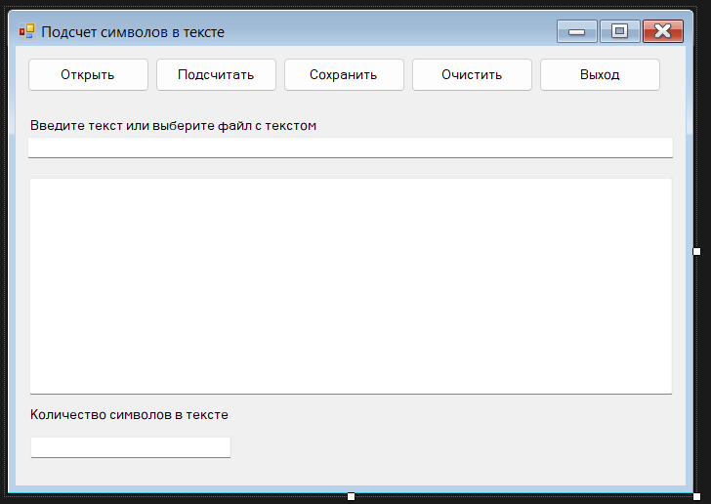
Рис. 1. Макет формы SimbolsCount.cs

- Реализовать возможность открытия файла. Для этого нужно нажать кнопку «Открыть». Выбрать файл из файлов на компьютере. Затем путь к файлу автоматически заполняется в txtPath. Содержимое файла отображается в txtText. Записать текст в txtText. Посчитать количество введенных символов в txtText и вывести их в txtCount.
- Сохранить файл.
- Сохранить историю операций в базе данных MS SQL Server.
- Очистить txtText и txtCount.
- Выйти из приложения.

Таблица 1. Тестирование функционала.
№ п/п | Действие | Ожидаемый результат
1 | Запуск приложения | Открывается главное окно
2 | Нажать «Открыть» | Появляется диалог выбора файла
3 | Выбрать текстовый файл | Путь отображается, текст загружается, символы подсчитаны
4 | Изменить текст в списке | Количество символов обновляется
5 | Нажать «Сохранить» | Файл сохраняется
6 | Нажать «Очистить» | Все поля очищаются
7 | Нажать «Выход» | Появляется подтверждение, приложение закрывается

- Проверка базы данных:
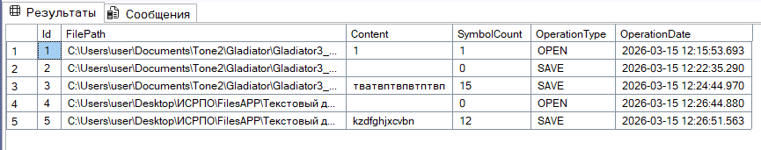
Рис. 2. База данных

- Установка точек останова в ключевых местах:

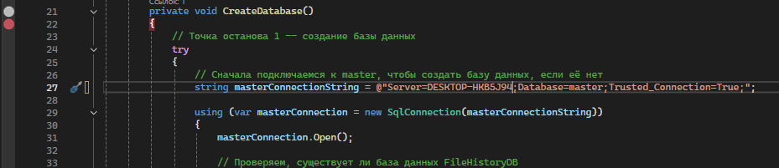
Рис. 3. Точка остановки 1

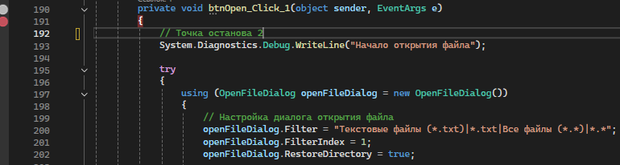
Рис. 4. Точка остановки 2

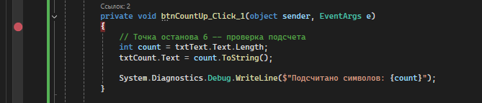
Рис.5. Точка остановки 3

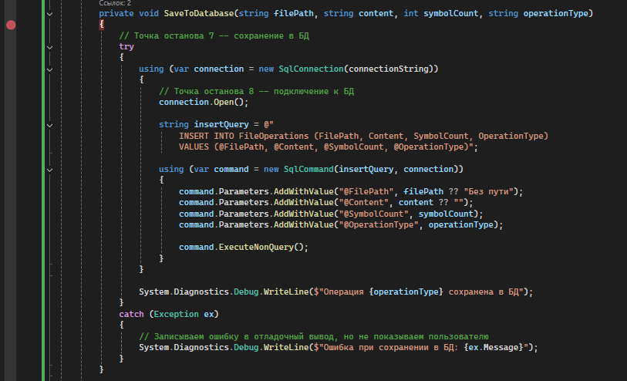
Рис.6. Точка остановки 4

- Запуск отладки:
- нажмите F5 (Начать отладку);
- или нажмите кнопку «Пуск» с зеленой стрелкой на панели инструментов;
- или меню: Отладка → Начать отладку.

Тест 1. Открытие файла.
- Запустите приложение (F5).
- Нажмите кнопку «Открыть».
- Выберите любой текстовый файл.
Наблюдайте в отладчике:
Программа остановится на точке останова!
Используйте клавиши:
F10 (Шаг с обходом) – выполнить текущую строку.
F11 (Шаг с заходом) – войти в метод.
F5 (Продолжить) – продолжить до следующей точки.

Тест 2. Проверка переменных.
- Окно контрольных значений (Watch):
Отладка → Окна → Контрольные значения → Контрольные значения 1.
- Добавьте переменные для отслеживания:
Щелкните правой кнопкой по переменной → Добавить контрольное значение. Или введите имя переменной в окне контрольных значений.
Отладка → Окна → Локальные.
Автоматически показывает все локальные переменные.
Отладка → Окна → Авто.
Показывает переменные, используемые в текущей строке.

Сценарий 1. Проверка открытия файла.
// Временный код для отладки
private void btnOpen_Click(object sender, EventArgs e)
{
// Точка останова 1
System.Diagnostics.Debug.WriteLine("Начало открытия файла");

using (OpenFileDialog openFileDialog = new OpenFileDialog())
{
if (openFileDialog.ShowDialog() == DialogResult.OK)
{
// Точка останова 2
System.Diagnostics.Debug.WriteLine($"Выбран файл: {openFileDialog.FileName}");

string content = File.ReadAllText(openFileDialog.FileName);
// Точка останова 3
System.Diagnostics.Debug.WriteLine($"Прочитано символов: {content.Length}");

listBoxText.Items.Clear();
listBoxText.Items.Add(content);
}
}
}
Сценарий 2. Проверка подсчета символов.
Вручную введите текст в txtText. Нажмите «Подсчитать»:
- Проверьте в отладчике значение symbolCount на каждом шаге цикла.
- Итоговое значение перед записью в txtCount.

Таблица 2. Полезные комбинации клавиш.
Клавиша | Действие | Перевод
F5 | Start Debugging | Начать/продолжить отладку
F9 | Toggle Breakpoint | Поставить/убрать точку останова
F10 | Step Over | Шаг с обходом
F11 | Step Into | Шаг с заходом
Shift+F11 | Step Out | Шаг с выходом
Ctrl+F5 | Start Without Debugging | Запуск без отладки
Ctrl+Alt+Q | Quick Watch | Быстрый просмотр
- После отладки проверьте базу данных. Выполните в SQL Server Management Studio:
SELECT * FROM FileOperations
ORDER BY OperationDate DESC
- Очистка точек останова.
Удалить одну: кликнуть по красному кружку.
Удалить все: Отладка → Удалить все точки останова (Ctrl+Shift+F9).

Контрольные вопросы
- Какие пространства имен необходимы для работы с файлами?
System.IO — для чтения и записи файлов
System.Windows.Forms — для диалогов открытия/сохранения

- Какой класс используется для открытия диалога выбора файла?
Класс OpenFileDialog из пространства имен System.Windows.Forms

- Как подключить обработчик события к кнопке?
В дизайнере формы: btnOpen.Click += new System.EventHandler(this.btnOpen_Click); или через свойства кнопки в Visual Studio.

- Чем отличается метод File.ReadAllText() от File.ReadAllLines()?
File.ReadAllText() — читает весь файл как одну строку
File.ReadAllLines() — читает файл и возвращает массив строк (каждая строка файла — отдельный элемент массива)

- Как организовать подключение к базе данных MS SQL Server?
Через класс SqlConnection с указанием строки подключения:
Server=DESKTOP-HKB5J94;Database=FileHistoryDB;Trusted_Connection=True;

